SPRAWOZDANIE

IV edycja Budżetu Obywatelskiego
Miasta Pruszkowa

Pruszków, kwiecień 2021 rok

Budżet obywatelski to proces konsultacji społecznych mających na celu włączenie mieszkańców w decydowanie o wydatkowaniu określonej części budżetu Miasta Pruszkowa. Wysokość środków finansowych przeznaczonych na realizację projektów IV edycji Budżetu Obywatelskiego Miasta Pruszkowa wyniosła 1.712.765,30 zł (zgodnie z informacją wskazaną w Zarządzeniu nr 103/2019 Prezydenta Miasta Pruszkowa z dnia
29 maja 2019 r.). W dniach 14 – 24 czerwca 2019 r., mieszkańcy Pruszkowa złożyli łącznie 94 projekty do budżetu obywatelskiego (Obszar I Gąsin – 7 projektów, obszar II Żbików-Bąki – 12 projektów, obszar III Malichy Tworki – 12 projektów, obszar IV Ostoja Porcelit – 9 projektów, obszar V Centrum – 23 projekty, obszar VI Stare Śródmieście – 17 projektów, obszar VII Osiedle Staszica Bolesława Prusa – 14 projektów), które następnie zostały poddane weryfikacji formalnej oraz szczegółowej. W wyniku przeprowadzonej weryfikacji pod głosowanie, które odbyło się
w dniach 19 – 26 sierpnia 2019 r., poddanych zostało łącznie 80 projektów. W wyniku głosowania mieszkańców do realizacji w 2020 r. zostały wybrane 24 poniższe projekty:
- „Mały kolorowy świat przyjazny dzieciom w Parku Mazowsze (Glinki)”
- „Aktywny Senior II”
- „Świetlica osiedlowa dla mieszkańców – Malichy – Tworki”
- „Seniorada IV – Centrum”
- „Złota rączka dla Seniora”
- „Wydanie publikacji (tytuł wstępny): Walka o szkołę – obywatelska batalia o zachowanie lokalizacji i tradycji LO im. T. Zana w Pruszkowie”
- „Naturalna walka z komarami – budki lęgowe dla jerzyków i nietoperzy – obszar IV”
- „Seniorada IV – Żbików’
- „Przebudowa placu zabaw dla małych dzieci (2-5 lat) przy ul. Helenowskiej”
- „Serce bije w Pruszkowie!”
- „Dwa nowoczesne boiska do gry w teqball’
- „Naturalna walka z komarami – budki lęgowe dla jerzyków i nietoperzy na Gąsinie”

- „Mini plac zabaw dla niepełnosprawnych dzieci w Parku Kościuszki (Sokoła)”
- „Lato w mieście – półkolonie dla dzieci w wieku 6-14 lat”
- „Przestrzeń rekreacyjno-sportowa Żbików-Bąki”
- „Naturalna walka z komarami – budki lęgowe dla jerzyków i nietoperzy – obszar VII”
- „Kulturalne i zdrowe Malichy”
- „Placyk zabaw dla maluszków”
- „Łąki kwietne oraz nowe ławki, śmietniki i podajniki torebek na psie odchody na Gąsinie”
- „Naturalna walka z komarami – budki lęgowe dla jerzyków i nietoperzy – obszar VI”
- „Serce bije w Pruszkowie!”
- „Naturalna walka z komarami – budki lęgowe dla jerzyków i nietoperzy na Żbikowie”
- „Wiaty z ławkami rezerwowych na boisku Ligi Szóstek”
- „Bezpieczeństwo pieszych”
Pula środków finansowych przeznaczonych na realizację projektów budżetu obywatelskiego na 2020 rok – 1.712.765,30 zł.
Środki finansowe rozdysponowane na ww. 24 projekty do realizacji na 2020 rok – 1.711.193,00 zł.
Nierozdysponowane środki finansowe w wysokości – 1.572,30 zł (brak projektu na liście rankingowej, który spełnił kryterium co najmniej 150 punktów uzyskanych w głosowaniu mieszkańców, którego szacunkowy koszt mieścił się w pozostałej kwocie).

Informacja o stanie realizacji poszczególnych projektów przedstawiona jest w poniższych zestawieniach.

L.p. | 1
Nazwa projektu | „Mały kolorowy świat przyjazny dzieciom w Parku Mazowsze (Glinki)”
Numer obszaru | Obszar II - Żbików-Bąki
Szacowana kwota projektu | 119.912,00 zł
Założenia projektu | Celem projektu jest zwiększenie atrakcji dla najmłodszych w Parku Mazowsze poprzez zainstalowanie nowych urządzeń do zabawy dla dzieci. W ramach projektu planowane jest zainstalowanie trampolin plenerowych oraz placu zabaw w formie statku (nawiązując do miejsca).z tych atrakcji mogły by korzystać dzieci przebywające na spacerach w parku, turyści w sezonie letnim oraz młodzież w ramach plenerowych zajęć WF.
Status realizacji | Zrealizowano
Opis realizacji | W marcu 2020 r. zlecono wykonanie dokumentacji projektowej, niezbędnej do złożenia zgłoszenia wykonania robót budowlanych w Starostwie Powiatowym. W sierpniu 2020 r. zostały zakończone prace związane z montażem trampolin i wykonaniem nawierzchni bezpiecznej. Pozostałe środki zostały przeznaczone na zakup huśtawek. W październiku 2020 r. rozpoczęto procedurę wyboru Wykonawcy na wykonanie dokumentacji technicznej oraz dostawę i montaż huśtawek dla dzieci. W grudniu 2020 r. po konsultacjach z projektodawcą zdecydowano o montażu huśtawki trójstanowiskowej.
Poniesione wydatki | 119.625,00 zł

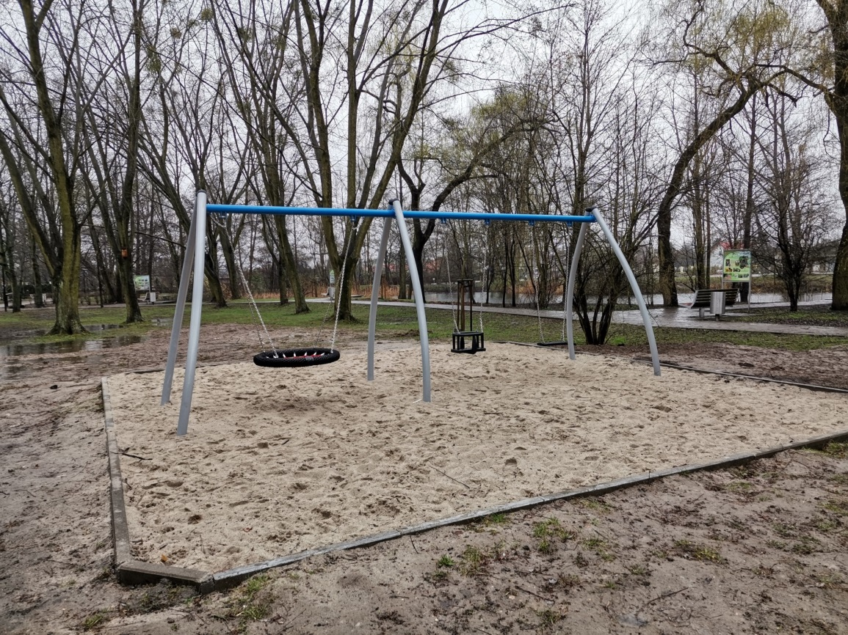
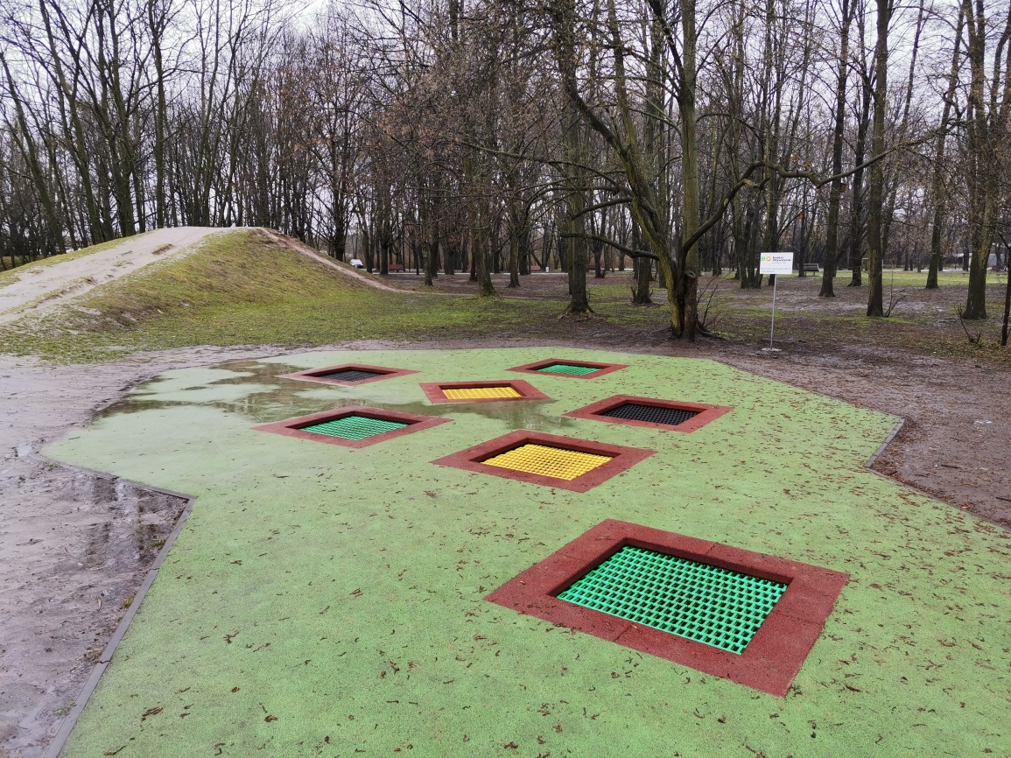

L.p. | 2
Nazwa projektu | „Aktywny Senior II”
Numer obszaru | Obszar VII - Osiedle Staszica Bolesława Prusa
Szacowana kwota projektu | 120.000,00 zł
Założenia projektu | Celem projektu jest organizacja różnych form aktywności dla mieszkańców Pruszkowa (powyżej 60 r. życia), poprzez zorganizowanie: jednodniowych wycieczek, wyjazdów do teatru, prelekcji o zdrowiu, gimnastyki dla seniorów.
Status realizacji | Zrealizowano (częściowo)
Opis realizacji | W pierwszym kwartale 2020 r. w ramach projektu zrealizowano: 20.01-12.03. gimnastyka na chory kręgosłup (2x w tyg. 20 os.), 21.01-12.03. zajęcia pilates (2x w tyg. 20 os), 29.01. prelekcja pt. „Odżywianie osób chorych na cukrzycę” (38 os.), 10.03. wyjazd do kopalni soli w Kłodawie (49 os.) Niestety ze względu na stan epidemii zajęcia od marca zostały zawieszone. Pod koniec czerwca 2020 r. zajęcia były stopniowo wznawiane: od 22.06. zajęcia pilates (11-14 os.), 22.06.-31.08 gimnastyka na chory kręgosłup (12 os.), 22.06.-31.08. zajęcia pilates (12 os.). Zorganizowana była wycieczka do Ziołowego Zakątka-Korycin (01.09., 45 os.), wyjazd do teatru IMKA (29.09. 50 os.) oraz wyjazd do teatru ROMA (06.10. 50 os.). Od 01.09. wznowione zajęcia pilates (2x w tyg. 14 os.) oraz zajęcia na chory kręgosłup (2x w tyg. 14 os.) – część zajęć realizowane on-line. Niestety w IV kwartale ze względu na sytuację z COVID-19 zajęcia zostały wstrzymane. Ponadto realizowane były zadania związane z promocją zajęć (ulotki, plakaty, www, Tel-Kab), udzielaniem informacji (tel., mailowo, CAL).
Poniesione wydatki | 48.479,63 zł

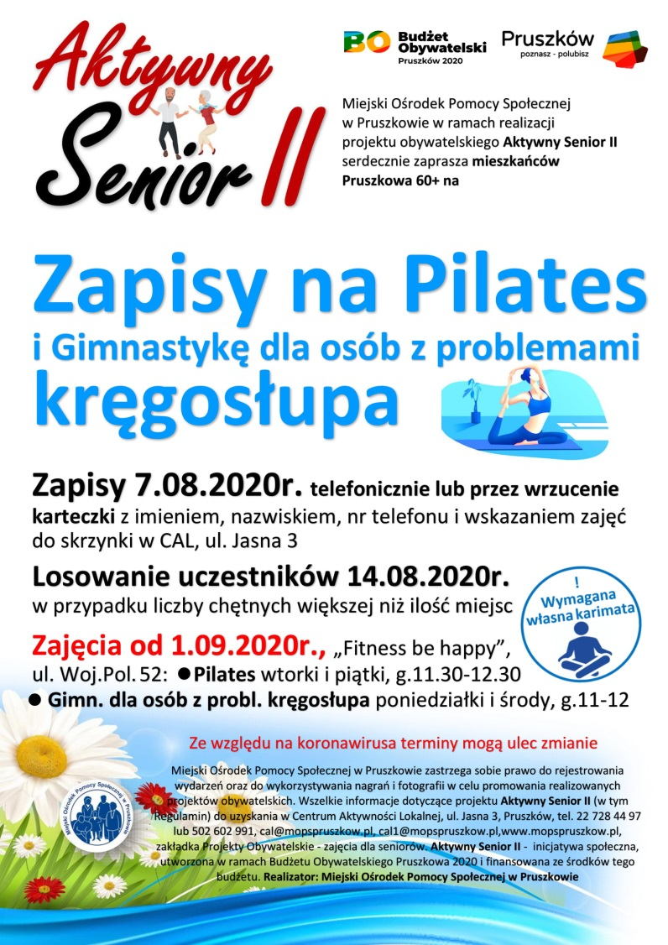
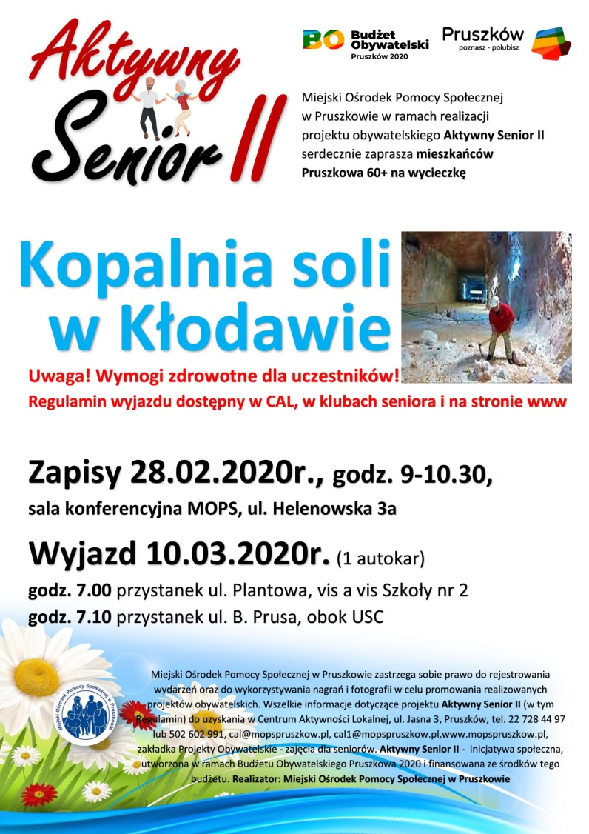

L.p. | 3
Nazwa projektu | „Świetlica osiedlowa dla mieszkańców – Malichy – Tworki”
Numer obszaru | Obszar III - Malichy Tworki
Szacowana kwota projektu | 68.001,00 zł
Założenia projektu | Celem projektu jest kontynuacja i rozwój projektów złożonych w poprzednich edycjach BO: :inkubator świetlicy osiedlowej dla mieszkańców” oraz „Świetlica osiedlowa dla mieszkańców” poprzez zapewnienie warunków do społecznej i kulturalnej integracji mieszkańców dzielnicy Malichy, umożliwiając rozwinięcie szeregu zgłaszanych przez mieszkańców inicjatyw społeczno-kulturalnych. Planowane jest zorganizowanie co najmniej 96 spotkań dla mieszkańców w różnych grupach wiekowych i różnych formach zainteresowań – spotkania mają charakter integracyjno-edukacyjny, w tym spotkania problemowe, kluby zainteresowań, zajęcia rekreacyjne, prelekcje, warsztaty, szkolenia a także spotkania sąsiedzko-integracyjne. Planujemy również organizację wycieczek wyjazdowych i spotkań integracyjnych poza świetlicą. Projekt zakłada dalszą aktywizację i integrację „mieszkańców przez mieszkańców” i opiera się przede wszystkim o społeczną aktywność mieszkańców.
Status realizacji | Zrealizowano (częściowo)
Opis realizacji | W związku z sytuacją epidemiologiczną cele projektu zostały zrealizowane tylko częściowo, w marcu oraz w październiku został wprowadzony lockdown, co skutecznie zablokowało możliwość realizacji planów. Od początku roku do 15.03., a następnie od 15.06. do 15.10. w świetlicy realizowane były 4-6 spotkań wg przyjętego harmonogramu o charakterze kulturalnym, poznawczym i integrującym, a także spotkań okazjonalnych i tematycznych. Prowadzone były m.in.: zajęcia dla młodych mam, zajęcia gimnastyczne dla pań, spotkania Malichowskiego Klubu Seniorów, spotkanie Klubu Plastyczno-Artystycznego, spotkania Klubu Gier Wszelakich, zajęcia sportowe (gry planszowe, tenis stołowy, piłkarzyki), zajęcia rozwojowo-umuzykalniające „Gordonki”.
Poniesione wydatki | 46.237,38 zł

L.p. | 4
Nazwa projektu | „Seniorada IV – Centrum”
Numer obszaru | Obszar V - Centrum
Szacowana kwota projektu | 56.600,00 zł
Założenia projektu | Celem projektu jest przeciwdziałanie marginalizacji osób starszych, budowanie relacji międzypokoleniowej oraz integrację seniorów z całego miasta – poprzez Klubu Seniora w Centrum, a także organizację: gimnastyki na siłowni plenerowej, wykładów/prelekcji, zajęć gimnastycznych (np. pilates, zumba, gimnastyka kręgosłupa), wycieczek po Polsce, wyjść do teatrów i kin.
Status realizacji | Zrealizowano (częściowo)
Opis realizacji | W pierwszym kwartale 2020 r. w ramach projektu zrealizowano: 13.01-12.03. zajęcia pilates dla seniorów (2x w tyg. 24 os.), 20.01-12.03. zajęcia zdrowy kręgosłup (2x w tyg. 23 os), 15.01.-18.03. spotkania w klubie seniora (1x w tyg., ok. 18 os.), 20.01. wyjście do Multikina (50os.), 22.02. prelekcja pt. „Emocje a zdrowie psychiczne i fizyczne” (19 os.),26.02. prelekcja pt. „Odżywianie w nadciśnieniu tętniczym i chorobach układu krążenia” (42 os.). Niestety ze względu na stan epidemii zajęcia od marca zostały zawieszone. Pod koniec czerwca 2020 r. zajęcia były stopniowo wznawiane: od 15.06. zajęcia pilates (w CAL), 01.09.-12.12 zajęcia zdrowy kręgosłup (6 os.). Od 15.06.-31.08. zajęć z pilates organizowane były on-line (20 os.), a od 01.09.-12.12 (16 os.). Zorganizowana była wycieczka do Białegostoku (15.09., 67 os.). 30.09 odbyła się prelekcja pt. „Koronawirus czy koronakryzys, czyli o zdrowiu w czasie epidemii”. Od 16.10. wznowione zostały zajęcia z pilates (16 os.) zdrowy kręgosłup (16 os.) Niestety w IV kwartale ze względu na sytuację z COVID-19 zajęcia zostały wstrzymane. Ponadto realizowane były zadania związane z promocją zajęć (ulotki, plakaty, www, Tel-Kab), udzielaniem informacji (tel., mailowo, CAL).
Poniesione wydatki | 21.136,19 zł

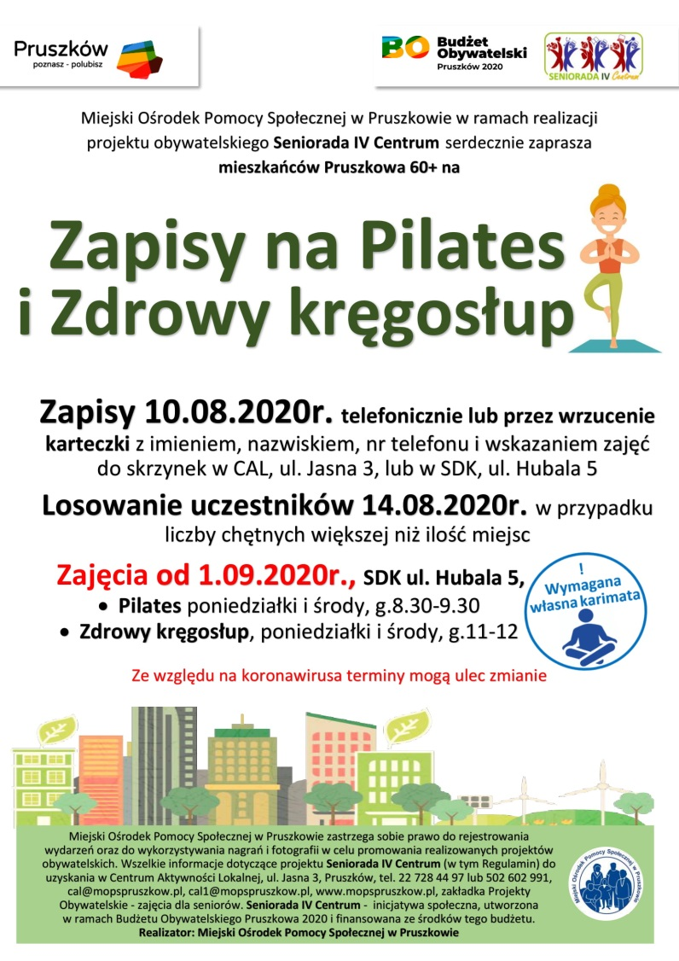


L.p. | 5
Nazwa projektu | „Złota rączka dla Seniora”
Numer obszaru | Obszar I - Gąsin
Szacowana kwota projektu | 41.000,00 zł
Założenia projektu | Celem projektu jest pomoc mieszkańcom miasta Pruszkowa (powyżej 70 r. życia), który nie mają się do kogo zwrócić o pomoc w drobnych naprawach lub nie mogą sobie poradzić z drobnymi naprawami w miejscu zamieszkania, ze względu na chorobę, niepełnosprawność lub wiek. W ramach projektu zaplanowano świadczenie drobnych, bezpłatnych usług naprawczych niewymagających specjalistycznej wiedzy ani uprawnień, niewymagających dużych nakładów finansowych na zakup materiałów oraz takich, które nie są świadczone w ramach innych umów (np. ze wspólnotą mieszkaniową lub administracją). Katalog napraw w ramach projektu „Złota rączka dla seniora” dotyczy wyłącznie tzw. „robocizny” i nie uwzględnia kosztów materiałów do tych prac. W ramach projektu możliwe są drobne naprawy, które możliwe są do wykonania przez pracownika technicznego.
Status realizacji | Zrealizowano (częściowo)
Opis realizacji | Na początku 2020 r. zrealizowane były prace przygotowawcze, które polegały na: przygotowaniu regulaminu korzystania z usług w ramach projektu, przygotowanie plakatu i ulotek informujących o realizacji projektu, promocja projektu „Złota rączka dla Seniora” poprzez wydruk ulotek (dostępnych m.in. w klubach seniora, Urzędzie Miasta, przychodniach zdrowia, CDK, MOPS, DPS) oraz rozwieszenie plakatów m.in. na słupach ogłoszeniowych oraz miejscach rozłożenia ulotek. Przygotowano i przeprowadzono procedurę naboru pracownika technicznego. W dniach 05-11.03.2020 r. przyjmowane były telefoniczne zgłoszenia od Seniorów. W dniach 06-19.03.2020 r. pracownik techniczny wykonał łącznie 8 napraw w wymiarze czasu 12 godzin. Niestety ze względu na ogłoszony stan epidemii z powodu COVID-19 od 12.03.2020 r. brak było kolejnych zgłoszeń do Seniorów.
Poniesione wydatki | 4.444,08 zł



L.p. | 6
Nazwa projektu | „Wydanie publikacji (tytuł wstępny): Walka o szkołę – obywatelska batalia o zachowanie lokalizacji i tradycji LO im. T. Zana w Pruszkowie”
Numer obszaru | Obszar VI - Stare Śródmieście
Szacowana kwota projektu | 30.000,00 zł
Założenia projektu | Celem projektu jest wydanie publikacji zawierającej opis oraz dokumentację fotograficzną ostatnich 20 tak, kiedy środowiska „zanowskie” walczyły o zachowanie lokalizacji starego budynku lub budowę nowej siedziby szkoły – walki zakończonej sukcesem. Publikacja ta ma na celu utrwalenie dla potomnych, dramatycznych czasem momentów historii szkoły, jej ostatnich 20 lat, kiedy groziła jej likwidacja. Wydanie publikacji opisującej okres „walki o szkołę” będzie stanowiło ważny element historii szkoły w obliczu jej 100-lecia istnienia.
Status realizacji | Zrealizowano
Opis realizacji | Publikacja pod ostatecznym tytułem „Nie oddamy Zana” została wydana przez Książnicę Pruszkowską.  ISBN 978-83-62144-83-9, nakład 610 egz.  (144 strony, 17 x 24 cm, kolor, publikacja okolicznościowa poza obrotem handlowym)  Autor: Tomasz Długosz Trąbiński (Stowarzyszenie Krzewienia Tradycji LO im. Tomasza Zana)  Książka dostępna do wypożyczenia w Książnicy Pruszkowskiej oraz jej filiach.
Poniesione wydatki | 30.000,00 zł



L.p. | 7
Nazwa projektu | „Naturalna walka z komarami – budki lęgowe dla jerzyków i nietoperzy – obszar IV”
Numer obszaru | Obszar IV - Ostoja Porcelit
Szacowana kwota projektu | 49.980,00 zł
Założenia projektu | Celem projektu jest budowa budek lęgowych dla jerzyków lub nietoperzy, jako naturalnych i skutecznych likwidatorów populacji komarów i meszek. W zależności od terenu zastosowany będzie różny typ budek lęgowych. W szczególności dotyczy to obszarów parków, terenów bagiennych i innych zbiorników wodnych, tam gdzie owadów jest najwięcej. Zwiększona populacja komarów i meszek z roku na rok jest coraz bardziej uciążliwa dla mieszkańców. Problem ten można albo ograniczyć za pomoc chemii, albo zainwestować w naturalną i skuteczną metodę zwalczania komarów, poprzez budowanie budek lęgowych dla ich naturalnych wrogów.
Status realizacji | Zrealizowano
Opis realizacji | W pierwszym kwartale 2020 r. została podpisania umowa na wykonanie ekspertyzy dotyczącej wytypowania potencjalnych miejsc gniazdowania i występowania jerzyków (ekspertyzy wykonano w dwóch etapach: cz.1 do 30.04.2020 r., cz.2 do 30.06.2020 r.). Po wykonaniu analizy okazało się, że optymalne warunki do umieszczenia budek lęgowych znajdują się na prywatnych posesjach – WOS wysłał do mieszkańców prośby o wyrażenie zgody na montaż budek lęgowych. We wrześniu 2020 r. zostały podpisane umowy na zakup (110 szt.) i montaż pierwszej części budek (do 15.11.2020 r.). W październiku 2020 r. przygotowano zapytania ofertowe na zakup (110 szt.) oraz montaż drugiej części budek (do 15.12.2020r.). W grudniu 2020 r. zakupiono: 10 szt. karmników, 50 szt. schronów dla nietoperzy, 20 szt. domków dla sikorek, 10 szt. budek lęgowych dla oknówki oraz 40 szt. hoteli dla owadów – które zostały rozdane mieszkańcom do samodzielnego montażu.
Poniesione wydatki | 35.963,40 zł

L.p. | 8
Nazwa projektu | „Seniorada IV - Żbików”
Numer obszaru | Obszar II - Żbików-Bąki
Szacowana kwota projektu | 119.200,00 zł
Założenia projektu | Celem projektu jest przeciwdziałanie marginalizacji osób starszych, budowanie ich pozytywnego wizerunku, aktywizację osób powyżej 60 r. życia oraz integrację międzypokoleniową – poprzez Klubu Seniora, a także organizację: gimnastyki na siłowni plenerowej, Nordic Walking, zajęć pilates, zumby, gimnastyki kręgosłupa, zabaw tanecznych, wykładów/prelekcji, wycieczek po Polsce, wyjść do teatrów i kin, samoobrony dla seniorów.
Status realizacji | Zrealizowano (częściowo)
Opis realizacji | W pierwszym kwartale 2020 r. w ramach projektu zrealizowano: 13.01-12.03. zajęcia pilates dla seniorów (2x w tyg. 25 os.), 13.01-12.03. zajęcia zdrowy kręgosłup (2x w tyg. 25 os), 14.02.-18.03. spotkania w klubie seniora (1x w tyg., ok. 29 os.), 04.02.-11.03. kurs samoobrony (20os.), 04.02. prelekcja pt. „Jak budować odporność psychiczną” (45 os.), 14.02. zabawa taneczna (109 os.), 02.03. wyjście do Multikina (50 os.). Niestety ze względu na stan epidemii zajęcia od marca zostały zawieszone. Pod koniec czerwca 2020 r. zajęcia były stopniowo wznawiane: od 15.06. zajęcia pilates (w CAL), od 22.06. zajęcia zdrowy kręgosłup (11-13 os.). Od 15.06. zajęć z pilates organizowane były on-line. Zorganizowane były wycieczki: do Żelazowej Woli i Brochowa (19.08., 54 os.), do Św. Lipki (04.09., 62 os.), do Kostomłoty, Kodeń, Pratulin, Jabłeczna (02.10., 81 os.). Od 28.08.-25.09. zajęcia z nauki chodzenia z kijkami Nordic Walking (4 os.). Od września 2020 r. wznowione zajęcia ruchowe (zdrowy kręgosłup, pilates). Realizowane były również wyjścia do teatru Sabat (8.10., 50 os.). Niestety w IV kwartale ze względu na sytuację z COVID-19 zajęcia zostały wstrzymane. Ponadto realizowane były zadania związane z promocją zajęć (ulotki, plakaty, www, Tel-Kab), udzielaniem informacji (tel., mailowo, CAL).
Poniesione wydatki | 42.754,00 zł

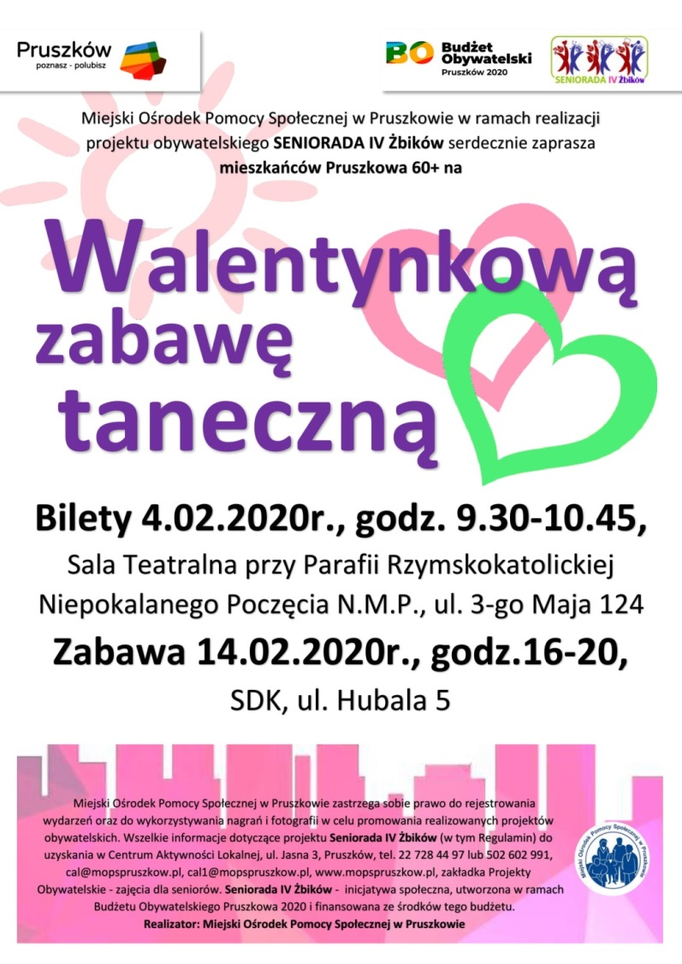
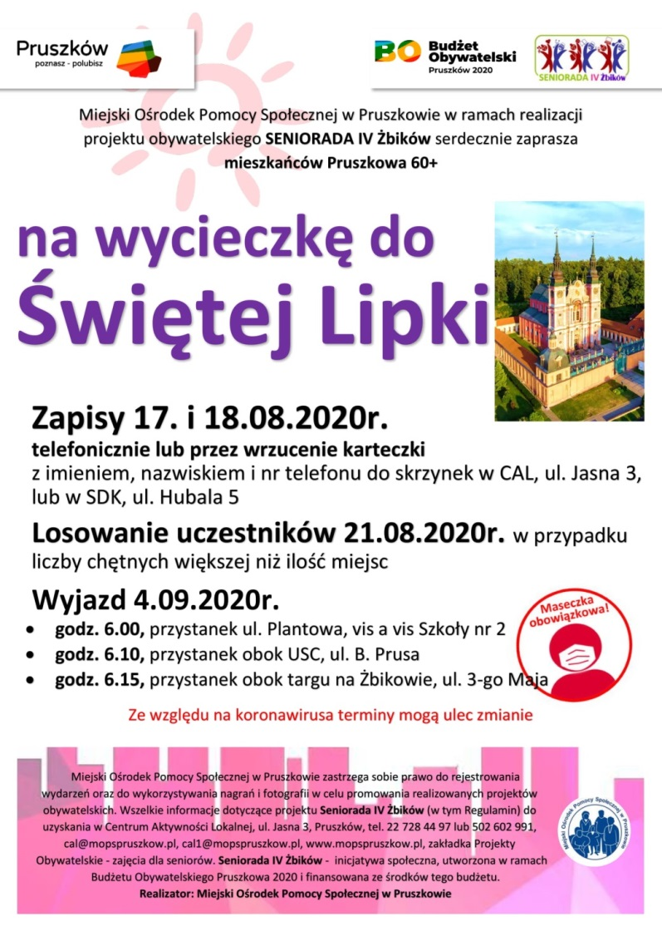

L.p. | 9
Nazwa projektu | „Przebudowa placu zabaw dla małych dzieci (2-5 lat) przy ul. Helenowskiej”
Numer obszaru | Obszar VII - Osiedle Staszica Bolesława Prusa
Szacowana kwota projektu | 120.000,00 zł
Założenia projektu | Celem projektu jest poprawa stanu placu zabaw przy ul. Helenowskiej, który jest zaniedbany i dość niebezpieczny poprzez położenie nawierzchni pod sprzęty, wyrównanie terenu oraz wymiana sprzętu znajdującego się na terenie tego placu zabaw. Preferowany sprzęt do instalacji na terenie placu zabaw: jedna większa piaskownica, huśtawka z zabudowanym krzesełkiem, huśtawka typu konik, bujak, karuzela, zestaw z domkiem, zjeżdżalnią, mostkami, wieżami itp. z bezpiecznym wejściem. Dopuszczalne jest również częściowe wykorzystanie sprzętu przeniesionego z innego placu zabaw.
Status realizacji | Zrealizowano
Opis realizacji | W związku z rozbudową placu zabaw na terenie Parku Mazowsze część urządzeń została przeniesiona na plac zabaw przy ul. Helenowskiej. Dzięki temu możliwe były wykonanie nawierzchni poliuretanowej na większej powierzchni placu zabaw. W maju 2020 r. została podpisana umowa na wykonanie bezpiecznej nawierzchni oraz dostawę i montaż zestawu ze zjeżdżalnią, karuzelą oraz urządzenia do zabawy w sklep. Prace związane z realizacją zadania zostały zakończone w lipcu 2020 r.
Poniesione wydatki | 119.499,00 zł

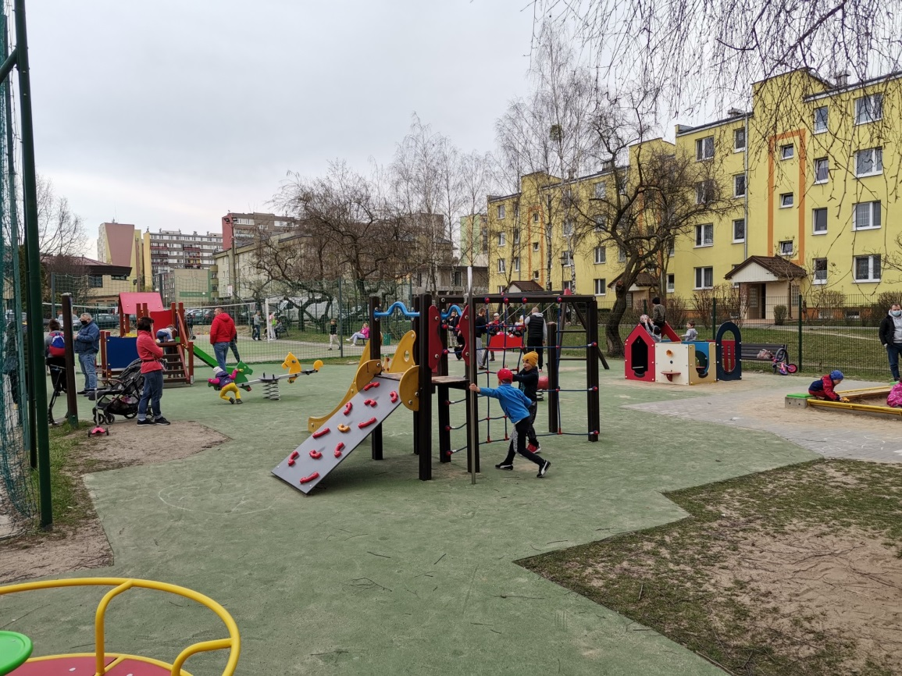
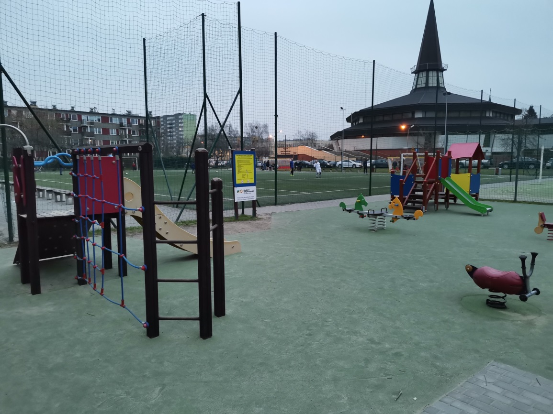

L.p. | 10
Nazwa projektu | „Serce bije w Pruszkowie!”
Numer obszaru | Obszar III - Malichy Tworki
Szacowana kwota projektu | 34.640,00 zł
Założenia projektu | Celem projektu jest zakup oraz montaż defibrylatora AED z kluczem pediatrycznym (urządzenia do ratowania zdrowia i życia) oraz przeprowadzenie szkoleń z zakresu zabiegów resuscytacyjnych i użycia defibrylatora AED. Dodatkowo niezbędne jest wykonanie odpowiedniego standu do zamocowania urządzenia w specjalnej kapsule ochronnej (wraz z niezbędnymi pracami budowlanymi i podłączeniami) oraz odpowiednie oznakowanie miejsca instalacji defibrylatora. Planowana lokalizacja urządzenia to okolice WKD Tworki (róg ul. Natolińskiej oraz ul. Krętej, na działce ew. 21/9 obr. 25).
Status realizacji | Nie zrealizowano
Opis realizacji | W pierwszym kwartale 2020 r. została rozpoczęta procedura wyłonienia wykonawcy.  Składanie ofert zostało przedłużone do dnia 30.06.2020 r.  Odstąpiono od wykonania przedmiotowego zadania.  Powodem jest brak możliwości ukończenia zadania w 2020 roku oraz znaczne przekroczenie kosztów jego wykonania.
Poniesione wydatki | 0,00 zł

L.p. | 11
Nazwa projektu | „Dwa nowoczesne boiska do gry w teqball”
Numer obszaru | Obszar V - Centrum
Szacowana kwota projektu | 120.000,00 zł
Założenia projektu | Celem projektu jest budowa niedostępnych w naszym mieście nowoczesnych boisk do gry w teqball (na terenie działki ew. 654, obręb 24), ze względu na rosnącą popularność tego rodzaju aktywności fizycznej. Zbudowanie w Pruszkowie strefy teqball pozwoli nie tylko na szlifowanie piłkarskich umiejętności, ale także na rodzinne spędzanie wolnego czasu oddając się aktywności fizycznej. Do realizacji takiej strefy niezbędna będzie nawierzchnia ze sztucznej trawy oraz oświetlenie boiska, jak również wyposażenie go w piłko-chwyty oraz tablicę z zasadami gry w teqball. Stół do teqball jest wielofunkcyjny i pozwala na uprawianie aż 5 dyscyplin sportowych: Teqball (siatkonoga), Teqvoly (siatkówka), Qatch (piłka ręczna), Teqpong (tenis stołowy) oraz Teqis (inna odmiana tenisa stołowego).
Status realizacji | Zrealizowano
Opis realizacji | W pierwszym kwartale 2020 r. została rozpoczęta procedura wyłonienia wykonawcy.  W dniu 25.06.2020 r. Rada Miasta Pruszkowa (Uchwałą nr XXV.257.2020) zaakceptowała zwiększenie środków na realizację projektu, ze względu na przekroczenie szacowanej kwoty realizacji projektu.  W dniu 30.06.2020 r. zakończono postępowanie o udzielenie zamówienia i został wybrany wykonawca.  Umowa na realizację została wykonana – w dniu 11.12.2020 r. został protokolarnie odebrany teren po wykonanej budowie przedmiotowych boisk.
Poniesione wydatki | 136.343,53 zł

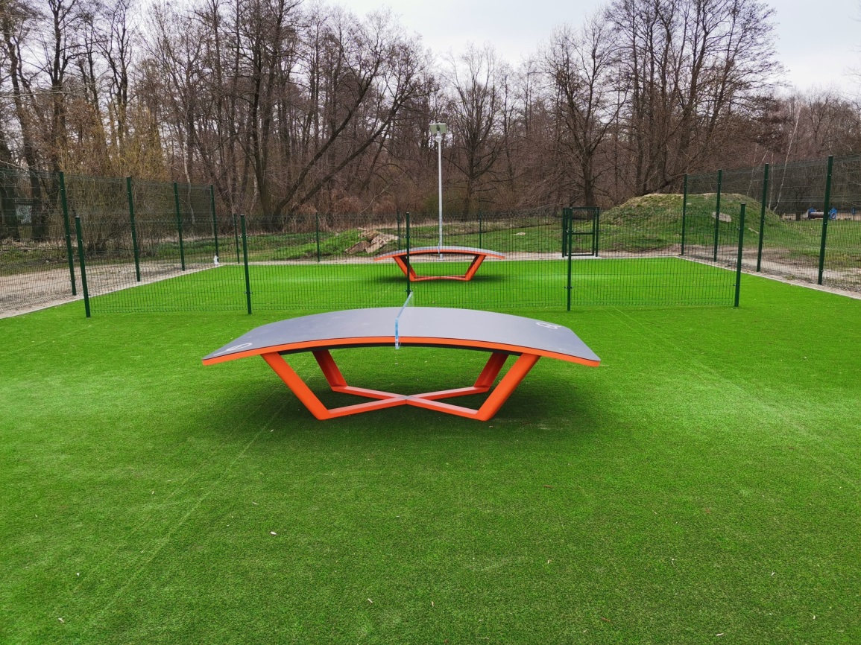
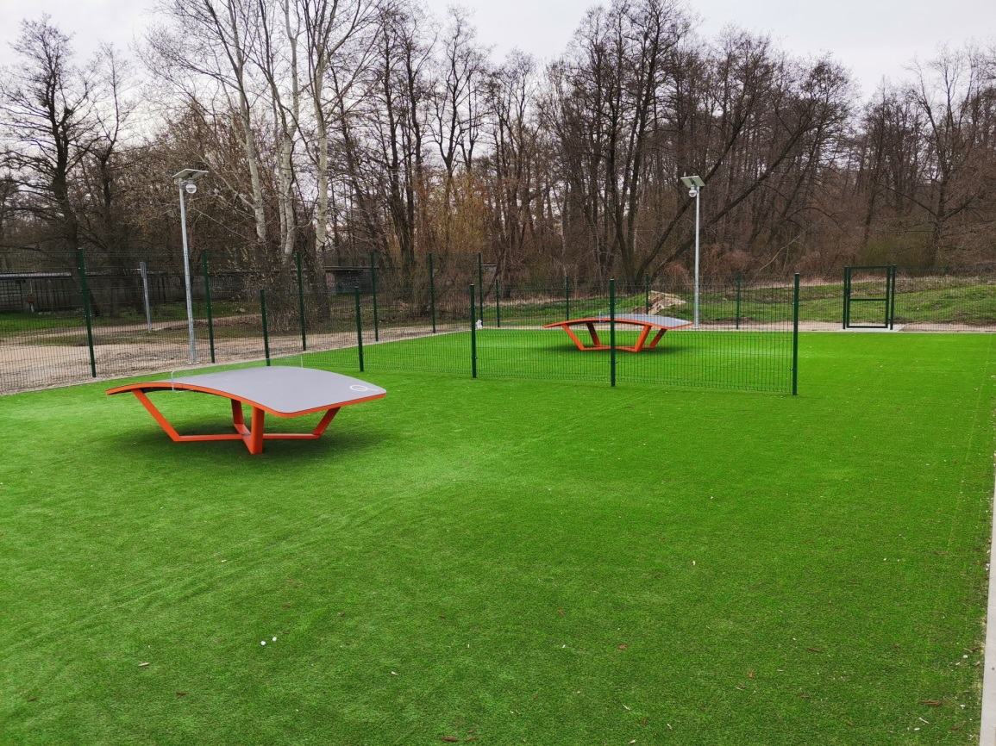

L.p. | 12
Nazwa projektu | „Naturalna walka z komarami – budki lęgowe dla jerzyków i nietoperzy na Gąsinie”
Numer obszaru | Obszar I - Gąsin
Szacowana kwota projektu | 49.980,00 zł
Założenia projektu | Celem projektu jest budowa budek lęgowych dla jerzyków lub nietoperzy, jako naturalnych i skutecznych likwidatorów populacji komarów i meszek. W zależności od terenu zastosowany będzie różny typ budek lęgowych. W szczególności dotyczy to obszarów parków, terenów bagiennych i innych zbiorników wodnych, tam gdzie owadów jest najwięcej. Zwiększona populacja komarów i meszek z roku na rok jest coraz bardziej uciążliwa dla mieszkańców. Problem ten można albo ograniczyć za pomoc chemii, albo zainwestować w naturalną i skuteczną metodę zwalczania komarów, poprzez budowanie budek lęgowych dla ich naturalnych wrogów.
Status realizacji | Zrealizowano
Opis realizacji | W pierwszym kwartale 2020 r. została podpisania umowa na wykonanie ekspertyzy dotyczącej wytypowania potencjalnych miejsc gniazdowania i występowania jerzyków (ekspertyzy wykonano w dwóch etapach: cz.1 do 30.04.2020 r., cz.2 do 30.06.2020 r.). Po wykonaniu analizy okazało się, że optymalne warunki do umieszczenia budek lęgowych znajdują się na prywatnych posesjach – WOS wysłał do mieszkańców Gąsina prośby o wyrażenie zgody na montaż budek lęgowych. We wrześniu 2020 r. zostały podpisane umowy na zakup (20 szt.) i montaż pierwszej części budek (do 15.11.2020 r.). W październiku 2020 r. przygotowano zapytania ofertowe na zakup (50 szt.) oraz montaż drugiej części budek (do 15.12.2020r.). W listopadzie zakupiono książki o tematyce ptasiej dla 3 placówek szkolnych. W grudniu 2020 r. zakupiono: 20 szt. karmników, 70 szt. schronów dla dzikich ptaków, 70 szt. schronów dla nietoperzy, 30 szt. domków dla sikorek, 20 szt. budek lęgowych dla oknówki oraz 50 szt. hoteli dla owadów – które zostały rozdane mieszkańcom do samodzielnego montażu.
Poniesione wydatki | 32.048,35 zł

L.p. | 13
Nazwa projektu | „Mini plac zabaw dla niepełnosprawnych dzieci w Parku Kościuszki (Sokoła)”
Numer obszaru | Obszar VI - Stare Śródmieście
Szacowana kwota projektu | 94.000,00 zł
Założenia projektu | Celem projektu jest umożliwienie niepełnosprawnym dzieciom mieszkającym w Pruszkowie zabawy na placach zabaw wraz z rówieśnikami, w komfortowych dla nich warunkach, przy użyciu profesjonalnego sprzętu. Montaż dwóch urządzeń „zabawek” dla osób niepełnosprawnych poruszających się na wózkach inwalidzkich, takich jak karuzela (mieszcząca 3 wózki inwalidzkie) lub huśtawka (mieszcząca 1 wózek inwalidzki) pozwoli na lepszą integrację dzieci niepełnosprawnych z rówieśnikami poprzez wspólne codzienne zabawy na placu zabaw.
Status realizacji | Zrealizowano
Opis realizacji | W marcu 2020 r. zlecono wykonanie dokumentacji projektowej, niezbędnej do złożenia zgłoszenia wykonania robót budowlanych. Z uwagi na realizowane nowe zagospodarowanie Parku Kościuszki wraz z przebudową istniejących placów zabaw - urządzenia dla dzieci z niepełnosprawnościami zostały częściowo zainstalowane w grudniu 2020 r. Zakończenie całości inwestycji planowane jest na kwiecień 2021 r.  W miejscu placu zabaw dla małych dzieci zamontowany został duży zestaw integracyjny, z którego będą mogły korzystać dzieci poruszające się na wózkach inwalidzkich. Ponadto zamontowano huśtawkę z siedziskiem integracyjnych, a także ważkę, karuzelę i piaskownicę dedykowaną zwłaszcza dzieciom z niepełnosprawnościami. Montaż tego typu urządzeń przyczyni się do integracji wszystkich dzieci, natomiast huśtawka typu ,,gondola”, która musi być wygrodzona i zamykana, użytkowana jest wyłącznie przez dzieci, które poruszają się na wózkach inwalidzkich, co powoduje stygmatyzację tej grupy społecznej.  Projekt został zrealizowany pod kątem założonych celów i spełnia ideę integracji w jeszcze szerszym zakresie, ponieważ dedykowany jest wszystkim dzieciom.
Poniesione wydatki | 93.232,00 zł

L.p. | 14
Nazwa projektu | „Lato w mieście – półkolonie dla dzieci w wieku 6-14 lat”
Numer obszaru | Obszar IV - Ostoja Porcelit
Szacowana kwota projektu | 110.000,00 zł
Założenia projektu | Celem projektu jest stworzenie dzieciom warunków do ciekawego i aktywnego spędzania wolnego czasu w okresie wakacyjnym, a także kształtowanie umiejętności współżycia w grupie oraz odpowiedzialności za bezpieczeństwo swoje i innych, propagowanie wartości profilaktycznych, promowanie zdrowego trybu życia i zdrowego żywienia, poznanie najbliższej okolicy, rozwijanie sposobów ekspresji uczuć i emocji oraz stymulowanie rozwoju umysłowego i fizycznego. Projekt kierowany jest do dzieci w wieku 6-13 lat, które w ramach półkolonii letnich mają mieć zapewnioną opiekę w wakacje. W ramach zajęć planowane są pogadanki, konkursy, quizy, gry terenowe, zajęcia czytelnicze, wycieczki, turnieje wiedzy, filmotek młodego człowiek, zajęcia ruchowo-sportowe, gry i zabawy integracyjne, spacery oraz zajęcia relaksacyjne.
Status realizacji | Nie zrealizowano (realizacja zastępcza)
Opis realizacji | W związku z brakiem możliwości realizacji projektu w ramach budżetu obywatelskiego ze względu na remont w szkole podstawowej nr 6 (przy ul. Lipowej) – zorganizowana została akcja „Lato w mieście” w innych pruszkowskich szkołach (SP2, SP3, SP4, SP5, SP9 oraz SP10). W zajęciach w terminie 06.07.-07.08 uczestniczyło łącznie 317 uczniów. W zajęciach uczestniczyły dzieci z klas „0”-VI, które miały zapewnione m.in. wyżywienie, opiekę opiekunów oraz pielęgniarek. Zajęcia odbywały się na terenie szkół oraz w innych placówek (MOK, Książnica, ZTL Pruszkowiacy, MOPS, CKIS, Biblioteka, Basen Kapry). W ramach zajęć zorganizowane były: zajęcia integracyjne, filmy dla dzieci, quizy, pogadanki, warsztaty językowe/czytelnicze, zajęcia plastyczne, muzyczne, gry matematyczne/planszowe, gry i zabawy na boisku, zajęcia historyczne, ćwiczenia relaksacyjne i in.
Poniesione wydatki | 0,00 zł (127.691,39zł)

L.p. | 15
Nazwa projektu | „Przestrzeń rekreacyjno-sportowa Żbików-Bąki”
Numer obszaru | Obszar II - Żbików-Bąki
Szacowana kwota projektu | 42.800,00 zł
Założenia projektu | Celem projektu jest wyrównanie terenu na fragmencie działki ew. nr 166/3 (obręb 10) wzdłuż ulicy Kasprowicza (tak aby przygotowany teren miał podłoże utwardzone, trawiaste z przeznaczeniem na cele rekreacyjne), a także ustawienie kosza na śmieci oraz dwóch ławek wraz z nasadzeniami izolacyjnymi. Przekształcenie zaniedbanego, nieużytkowanego terenu w przestrzeń rekreacyjno-sportową (której brakuje w tej części miasta) ma na celu:  - aktywizowanie mieszkańców (szczególnie dzieci i młodzieży do aktywnego spędzania czasu na świeżym powietrzu oraz uprawiania sportu w przestrzeni atrakcyjnej i bezpiecznej w bliskiej odległości od miejsca zamieszania),  - integrację lokalnej społeczności,  - poniesienie walorów estetycznych dzielnicy.
Status realizacji | Zrealizowano
Opis realizacji | W pierwszym kwartale 2020 r. przystąpiono do rozpoznania cenowego, a następnie w maju oraz czerwcu odbyły się spotkania z projektodawcą. W trzecim kwartale 2020 r. podpisana została umowa na zagospodarowanie terenu przy ul. Kasprowicza. Zamówione zostały również ławki oraz kosz. W październiku 2020 r. zostało wykonane zagospodarowanie terenu zieleni wraz z nasadzeniami (krzewy). W listopadzie 2020 r. została zainstalowana mała architektura oraz zostały wykonane dodatkowe nasadzenia (3 drzewa).
Poniesione wydatki | 18.867,69 zł

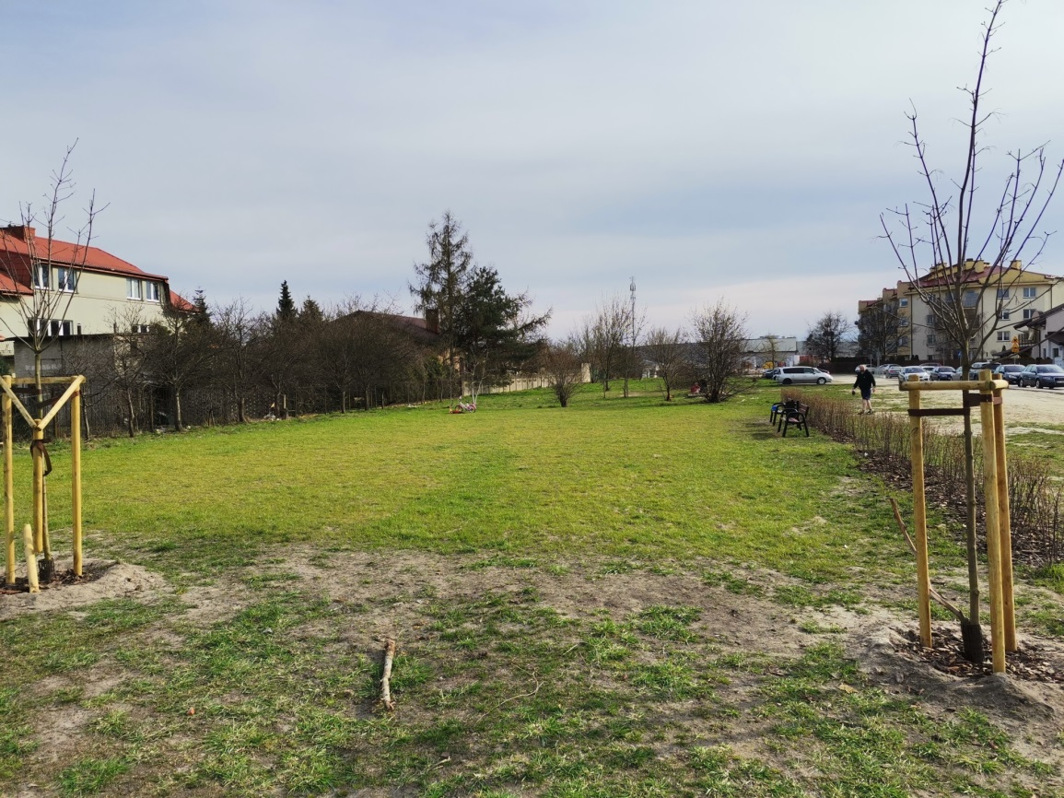
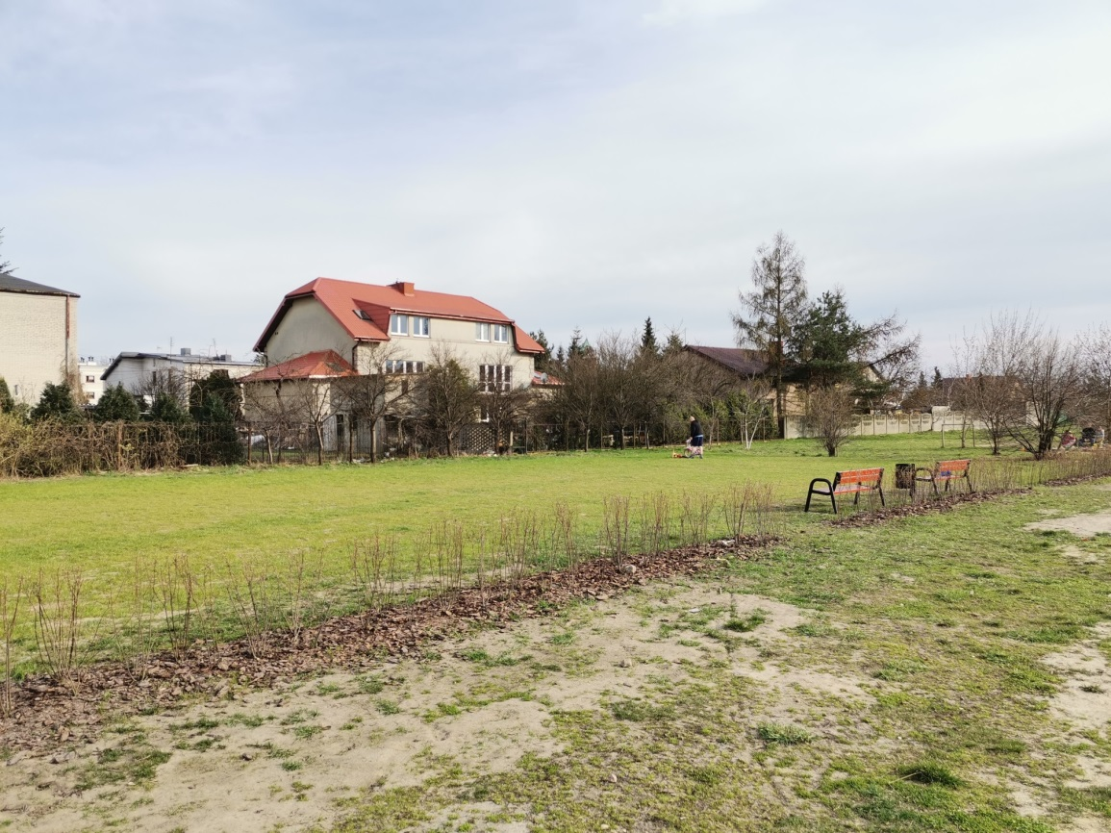

L.p. | 16
Nazwa projektu | „Naturalna walka z komarami – budki lęgowe dla jerzyków i nietoperzy – obszar VII”
Numer obszaru | Obszar VII - Osiedla Staszica Bolesława Prusa
Szacowana kwota projektu | 49.980,00 zł
Założenia projektu | Celem projektu jest budowa budek lęgowych dla jerzyków lub nietoperzy, jako naturalnych i skutecznych likwidatorów populacji komarów i meszek. W zależności od terenu zastosowany będzie różny typ budek lęgowych. W szczególności dotyczy to obszarów parków, terenów bagiennych i innych zbiorników wodnych, tam gdzie owadów jest najwięcej. Zwiększona populacja komarów i meszek z roku na rok jest coraz bardziej uciążliwa dla mieszkańców. Problem ten można albo ograniczyć za pomoc chemii, albo zainwestować w naturalną i skuteczną metodę zwalczania komarów, poprzez budowanie budek lęgowych dla ich naturalnych wrogów.
Status realizacji | Zrealizowano
Opis realizacji | W pierwszym kwartale 2020 r. została podpisania umowa na wykonanie ekspertyzy dotyczącej wytypowania potencjalnych miejsc gniazdowania i występowania jerzyków (ekspertyzy wykonano w dwóch etapach: cz.1 do 30.04.2020 r., cz.2 do 30.06.2020 r.). We wrześniu 2020 r. zostały podpisane umowy na zakup (195 szt.) i montaż pierwszej części budek (do 15.11.2020 r.). W październiku 2020 r. przygotowano zapytania ofertowe na zakup (150 szt.) oraz montaż drugiej części budek (do 15.12.2020r.). W listopadzie zakupiono książki o tematyce ptasiej dla 1 placówki szkolnej. W grudniu 2020 r. zakupiono: 5 szt. karmników, 30 szt. schronów dla nietoperzy, 15 szt. domków dla sikorek oraz 10 szt. hoteli dla owadów – które zostały rozdane mieszkańcom do samodzielnego montażu.
Poniesione wydatki | 49.031,87 zł

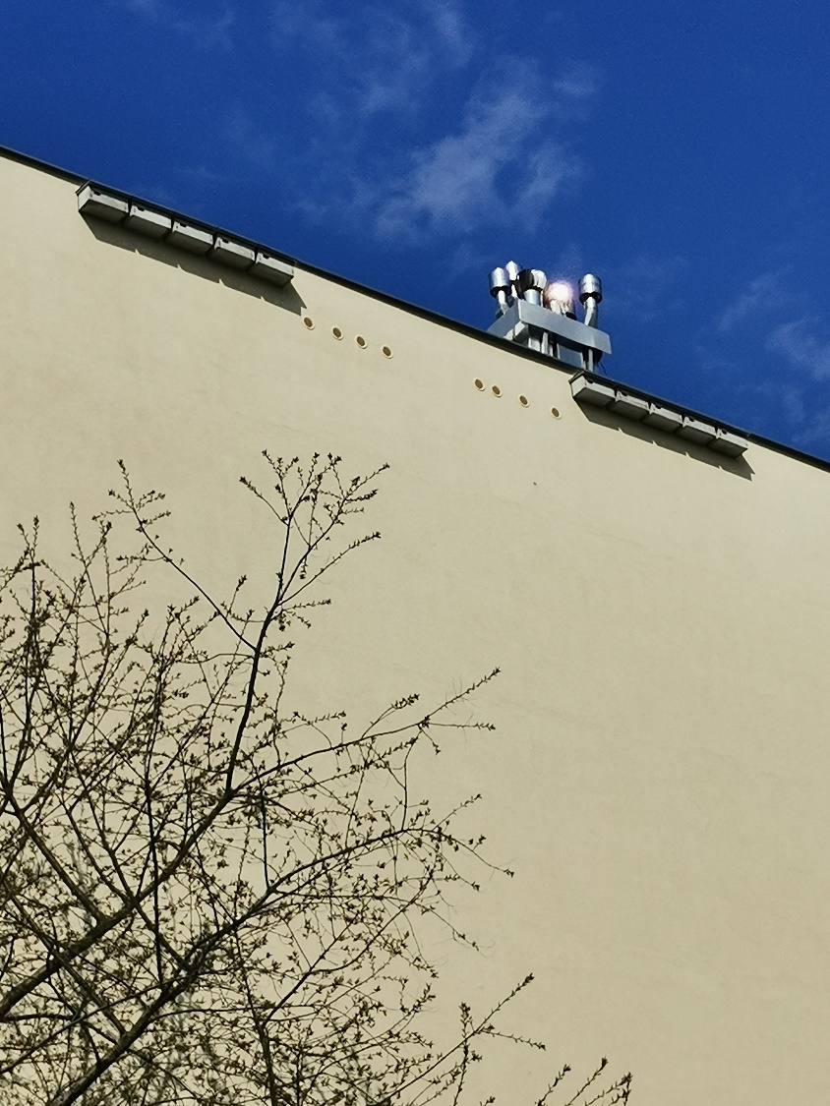
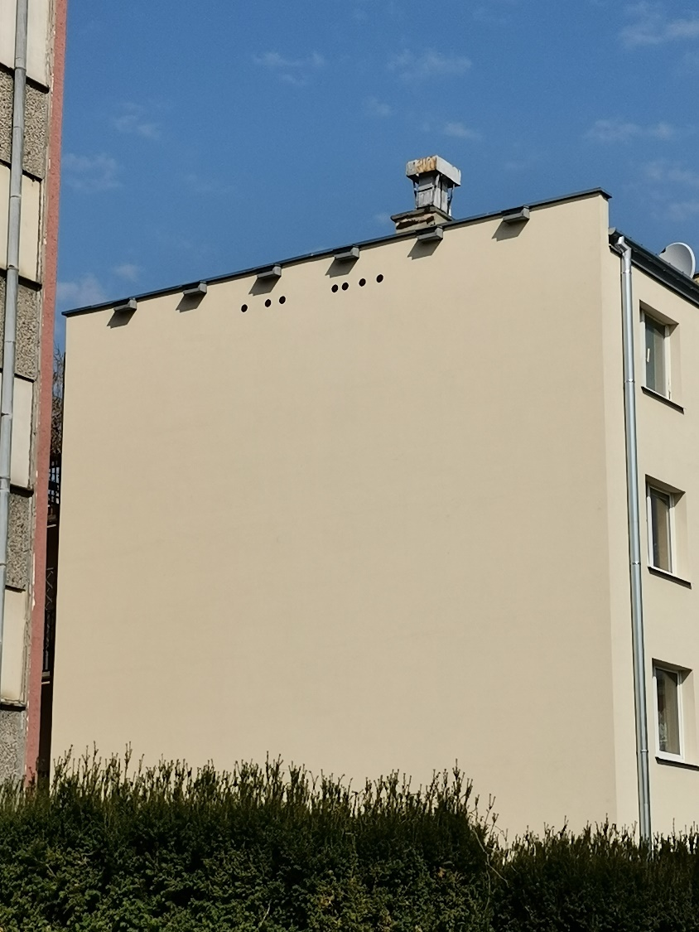

L.p. | 17
Nazwa projektu | „Kulturalne i zdrowe Malichy”
Numer obszaru | Obszar III - Malichy Tworki
Szacowana kwota projektu | 70.300,00 zł
Założenia projektu | Celem projektu jest organizacja zajęć i wydarzeń kulturalnych dla dzieci i dla dorosłych na terenie Malich, np.: zajęcia dla dorosłych (świadome rodzicielstwo, zdrowie, …), warsztaty dla dzieci w różnych kategoriach wiekowych (zumba, plastyczne, kreatywne, naukowe), zajęcia sportowo-zdrowotno-ruchowe, teatrzyki dla dzieci, seanse kina plenerowego. Ponadto projekt zakłada stworzenie infrastruktury stałej w postaci przyłącze elektrycznego zlokalizowanego w pasie drogi ul. Spacerowej (dla imprez miejskich), wiaty ze stołem i ławami na terenie miejskim w rejonie ul. Chmielnej nad rz. Utratą oraz ustawienie 3-4 uli (okolice P&R Tworki oraz Utraty).
Status realizacji | Zrealizowano (częściowo)
Opis realizacji | W związku z sytuacją epidemiologiczną, po ustaleniach z projektodawcą przystąpiono do realizacji „miękkich” części projektu, których organizacją zajął się MOK Kamyk. Zostały realizowane m.in.: teatrzyk dla dzieci pt. „O pchle, co manier nie miała” (26.07., 180 os.), pokaz plenerowy filmu „Green Book” (08.08., 90 os.), wystąpił Teatr Kultureska „Bukiet talentów” (28.08., 70 os.), pokaz plenerowy filmu „Jutro będziemy szczęśliwi” (03.09.), spektakl dla dzieci Teatr Trip (13.09.), wykład dietetyka o zdrowym odżywianiu (13.09.), występ Teatru Bajlandia oraz koncert zespołu „Ludożercy z innej wsi (03.10., 90 os.), występ Teatru Katarynka wraz z festynem (04.10., 150 os.). Części inwestycyjne projektu nie zostały zrealizowane ze względu na kwestie formalne (przyłącze eklektyczne), brak odpowiedniego terenu (wiata oraz ule), a także niedoszacowane koszty części inwestycyjnych.
Poniesione wydatki | 47.754,66 zł



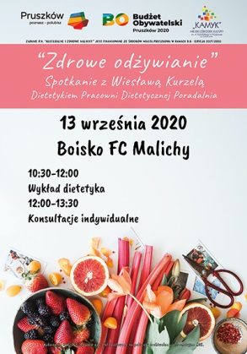

L.p. | 18
Nazwa projektu | „Placyk zabaw dla maluszków”
Numer obszaru | Obszar V - Centrum
Szacowana kwota projektu | 120.000,00 zł
Założenia projektu | Celem projektu jest budowa na terenie żłobka miejskiego nr 1 placu zabaw dla dzieci w wieku 1-4 lata , zawierającego urządzenia rozwijające umiejętności manualne, społeczne i sprawnościowe dzieci, ponieważ mimo posiadania odpowiedniego terenu na terenie tego żłobka nie ma takiego placu zabaw. Pod urządzenia wymagające zabezpieczenia przewidziane jest wykonanie nawierzchni z tartanu, a reszta terenu pozostanie trawiasta.
Status realizacji | Zrealizowano
Opis realizacji | W marcu 2020 r. zlecono wykonanie dokumentacji projektowej, niezbędnej do złożenia zgłoszenia wykonania robót budowlanych w Starostwie Powiatowym. W maju 2020 r. została rozpoczęta procedura wyboru wykonawcy na realizację zadania. W dniu 02.07.2020 r. została podpisana umowa z wykonawcą zadania. W połowie sierpnia 2020 r. prace związane z budową placu zabaw zostały zakończone. W ramach uzyskanych oszczędności, po konsultacji z projektodawcą zdecydowano o częściowym montażu ogrodzenia.
Poniesione wydatki | 91.534,05 zł

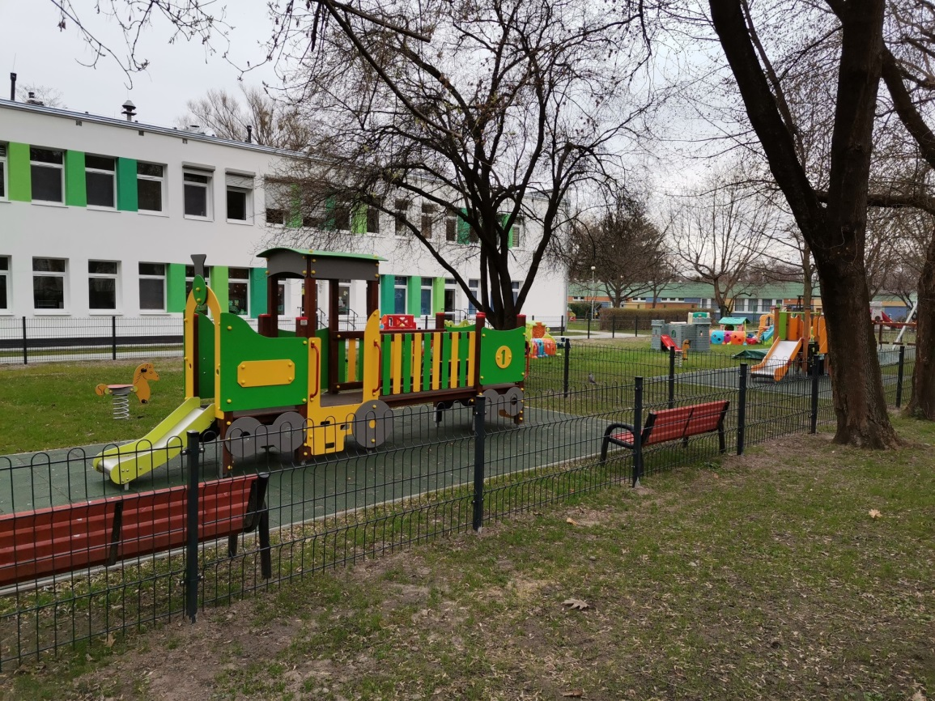
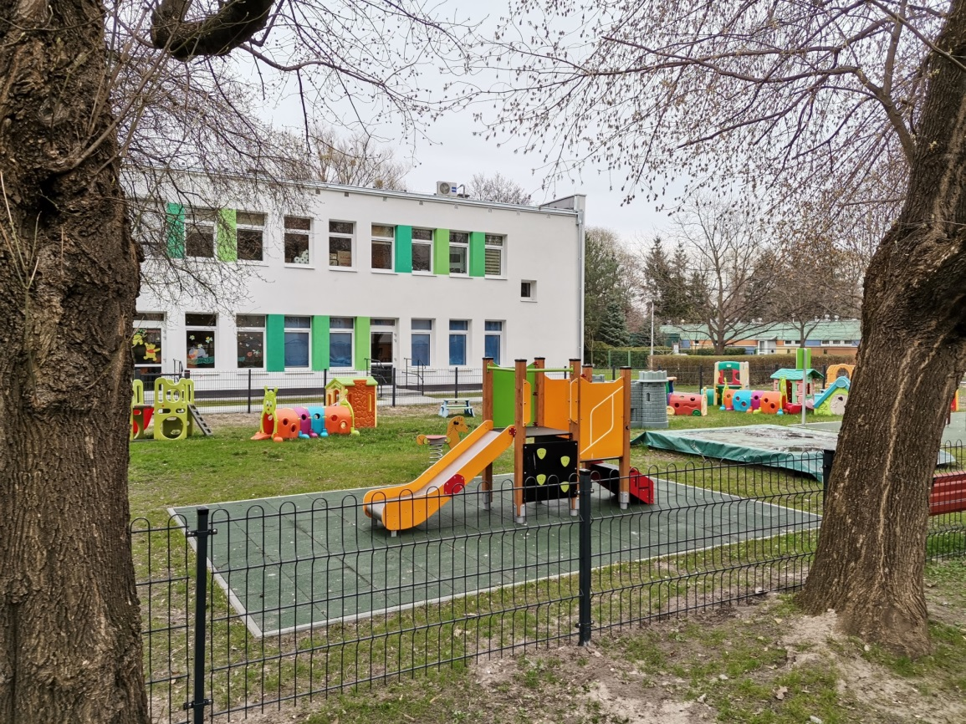

L.p. | 19
Nazwa projektu | „Łąki kwietne oraz nowe ławki, śmietniki i podajniki torebek na psie odchody na Gąsinie”
Numer obszaru | Obszar I - Gąsin
Szacowana kwota projektu | 120.000,00 zł
Założenia projektu | Celem projektu jest zakup i montaż ławek, śmietników i podajników torebek na psie odchody, a także założenie łąk kwietnych w celu podniesienia waloru estetycznego. Miejsca montażu ławek, śmietników oraz podajników torebek będą określone po zbadaniu potrzeb i wniosków mieszkańców. Projekt ma na celu spełnienie potrzeb mieszkańców w zakresie braku ławek i śmietników na terenie Gąsina. Ustawienie podajników torebek na psie odchody ma również na celu edukację części mieszkańców posiadających psy, że należy po nich sprzątać. Łąki kwietne mają na celu podniesienie estetyki miasta i stawiają na naturalne i nisko kosztowe utrzymanie terenów zielonych.
Status realizacji | Zrealizowano
Opis realizacji | W pierwszym kwartale 2020 r. przystąpiono do rozpoznania cenowego. Na przełomie kwietnia/maja 2020 r. dokonano rozpoznania cenowego na założenie łąk kwietnych. W maju 2020 r. podpisano umowę na założenie łąk kwietnych (na terenie pasa drogowego ul. Błońskiej, na terenie pasa drogowego ul. Przejazdowej oraz na terenie pasa zieleni przy ul. Robotniczej róg ul. Promyka) oraz wytypowano i zatwierdzono lokalizacji małej architektury. W trzecim kwartale 2020 r. przygotowano zapytania ofertowe na zakup ławek, koszy na śmieci oraz podajników torebek na psie odchody oraz podpisano umowy z wykonawcami na dostawę ww. elementów małej architektury. Przygotowano również zapytania ofertowe na montaż ławek, koszy na śmieci i podajniki torebek. We wrześniu 2020 r. zamontowano podajniki torebek na psie odchody, a w październiku 2020 r. zamontowano ławki oraz kosze na śmieci.
Poniesione wydatki | 62.345.28 zł

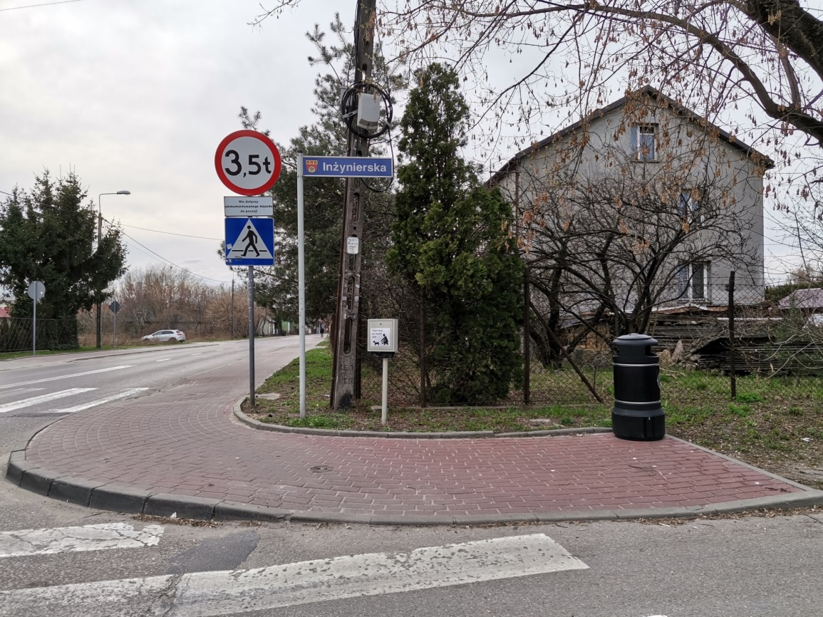
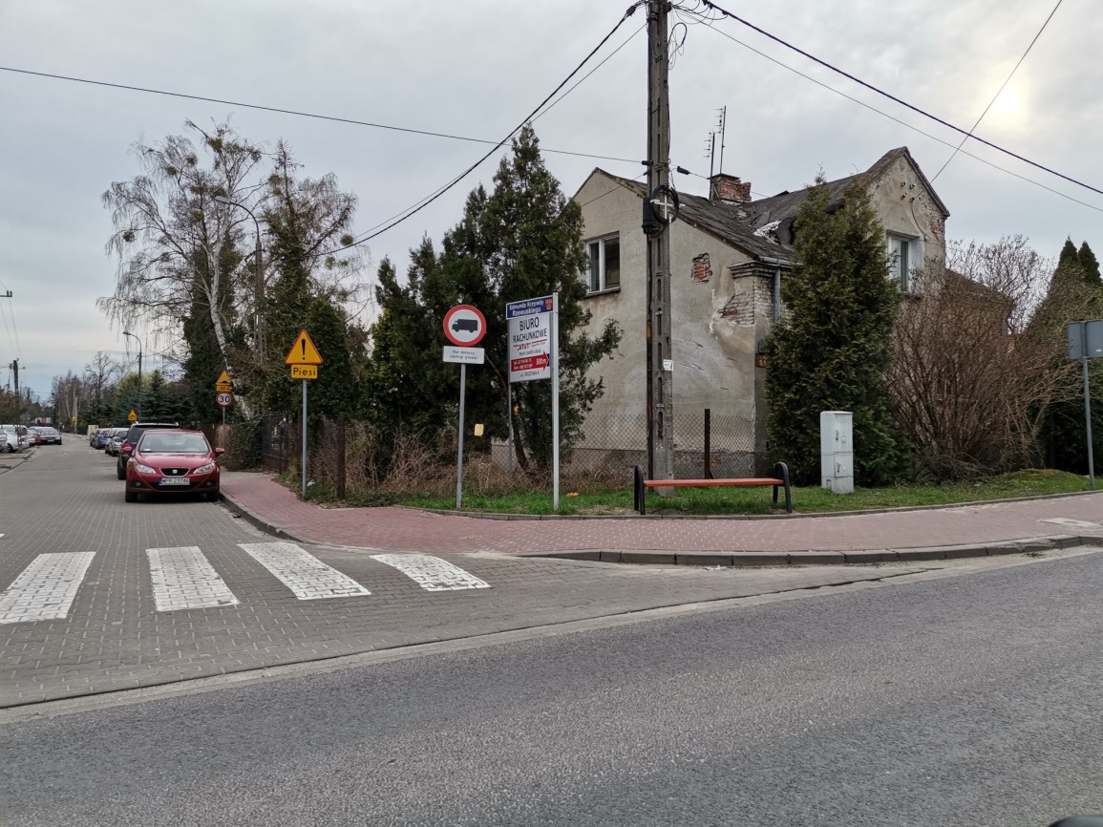

L.p. | 20
Nazwa projektu | „Naturalna walka z komarami – budki lęgowe dla jerzyków i nietoperzy – obszar VI”
Numer obszaru | Obszar VI - Stare Śródmieście
Szacowana kwota projektu | 49.980,00 zł
Założenia projektu | Celem projektu jest budowa budek lęgowych dla jerzyków lub nietoperzy, jako naturalnych i skutecznych likwidatorów populacji komarów i meszek. W zależności od terenu zastosowany będzie różny typ budek lęgowych. W szczególności dotyczy to obszarów parków, terenów bagiennych i innych zbiorników wodnych, tam gdzie owadów jest najwięcej. Zwiększona populacja komarów i meszek z roku na rok jest coraz bardziej uciążliwa dla mieszkańców. Problem ten można albo ograniczyć za pomoc chemii, albo zainwestować w naturalną i skuteczną metodę zwalczania komarów, poprzez budowanie budek lęgowych dla ich naturalnych wrogów.
Status realizacji | Zrealizowano
Opis realizacji | W pierwszym kwartale 2020 r. została podpisania umowa na wykonanie ekspertyzy dotyczącej wytypowania potencjalnych miejsc gniazdowania i występowania jerzyków (ekspertyzy wykonano w dwóch etapach: cz.1 do 30.04.2020 r., cz.2 do 30.06.2020 r.). We wrześniu 2020 r. zostały podpisane umowy na zakup (100 szt.) i montaż pierwszej części budek (do 15.11.2020 r.). W październiku 2020 r. przygotowano zapytania ofertowe na zakup (100 szt.) oraz montaż drugiej części budek (do 15.12.2020r.). W listopadzie zakupiono książki o tematyce ptasiej dla 5 placówek szkolnych. W grudniu 2020 r. zakupiono: 5 szt. karmników, 30 szt. schronów dla nietoperzy, 20 szt. domków dla sikorek oraz 10 szt. hoteli dla owadów – które zostały rozdane mieszkańcom do samodzielnego montażu.
Poniesione wydatki | 41.108,51 zł

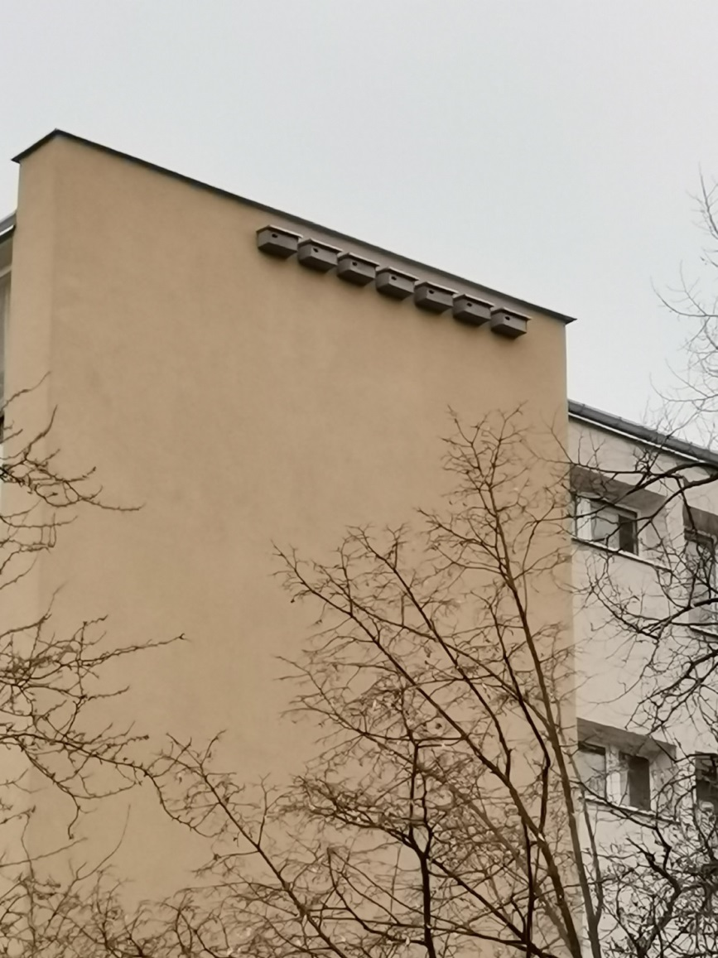
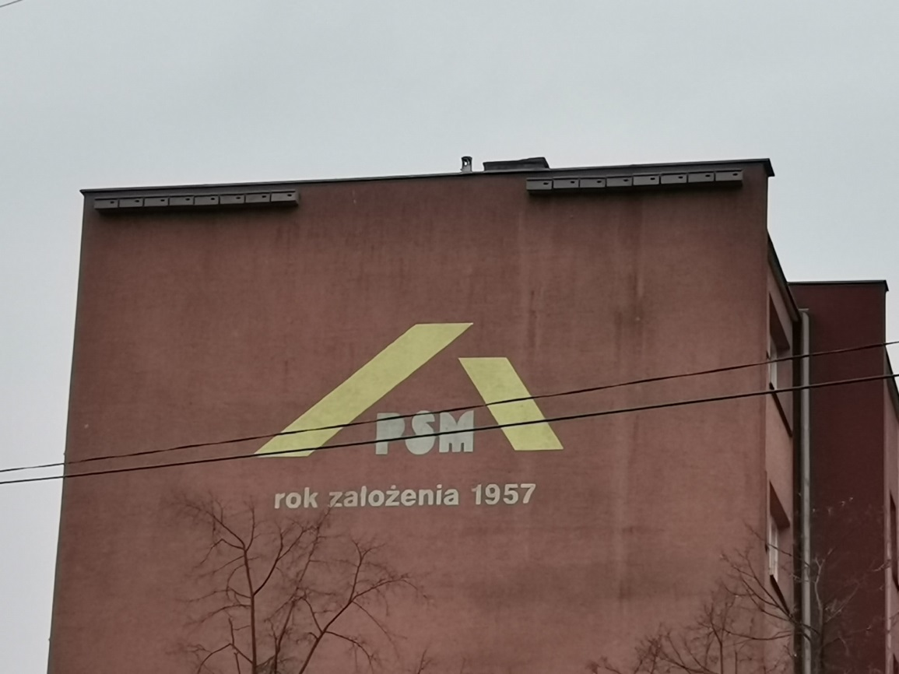

L.p. | 21
Nazwa projektu | „Serce bije w Pruszkowie!”
Numer obszaru | Obszar IV - Ostoja Porcelit
Szacowana kwota projektu | 17.320,00 zł
Założenia projektu | Celem projektu jest zakup oraz montaż defibrylatora AED z kluczem pediatrycznym (urządzenia do ratowania zdrowia i życia) oraz przeprowadzenie szkoleń z zakresu zabiegów resuscytacyjnych i użycia defibrylatora AED. Dodatkowo niezbędne jest wykonanie odpowiedniego standu do zamocowania urządzenia w specjalnej kapsule ochronnej (wraz z niezbędnymi pracami budowlanymi i podłączeniami) oraz odpowiednie oznakowanie miejsca instalacji defibrylatora. Planowana lokalizacja urządzenia to Targowisko Miejskie (ul. Komorowska 14).
Status realizacji | Nie zrealizowano
Opis realizacji | W pierwszym kwartale 2020 r. została rozpoczęta procedura wyłonienia wykonawcy.  Składanie ofert zostało przedłużone do dnia 30.06.2020 r.  Odstąpiono od wykonania przedmiotowego zadania.  Powodem jest brak możliwości ukończenia zadania w 2020 roku oraz znaczne przekroczenie kosztów jego wykonania.
Poniesione wydatki | 0,00 zł

L.p. | 22
Nazwa projektu | „Naturalna walka z komarami – budki lęgowe dla jerzyków i nietoperzy na Żbikowie”
Numer obszaru | Obszar II - Żbików-Bąki
Szacowana kwota projektu | 49.980,00 zł
Założenia projektu | Celem projektu jest budowa budek lęgowych dla jerzyków lub nietoperzy, jako naturalnych i skutecznych likwidatorów populacji komarów i meszek. W zależności od terenu zastosowany będzie różny typ budek lęgowych. W szczególności dotyczy to obszarów parków, terenów bagiennych i innych zbiorników wodnych, tam gdzie owadów jest najwięcej. Zwiększona populacja komarów i meszek z roku na rok jest coraz bardziej uciążliwa dla mieszkańców. Problem ten można albo ograniczyć za pomoc chemii, albo zainwestować w naturalną i skuteczną metodę zwalczania komarów, poprzez budowanie budek lęgowych dla ich naturalnych wrogów.
Status realizacji | Zrealizowano
Opis realizacji | W pierwszym kwartale 2020 r. została podpisania umowa na wykonanie ekspertyzy dotyczącej wytypowania potencjalnych miejsc gniazdowania i występowania jerzyków (ekspertyzy wykonano w dwóch etapach: cz.1 do 30.04.2020 r., cz.2 do 30.06.2020 r.). Po wykonaniu analizy okazało się, że optymalne warunki do umieszczenia budek lęgowych znajdują się na prywatnych posesjach – WOS wysłał do mieszkańców Żbikowa prośby o wyrażenie zgody na montaż budek lęgowych. We wrześniu 2020 r. zostały podpisane umowy na zakup (35 szt.) i montaż pierwszej części budek (do 15.11.2020 r.). W październiku 2020 r. przygotowano zapytania ofertowe na zakup (100 szt.) oraz montaż drugiej części budek (do 15.12.2020r.). W listopadzie zakupiono książki o tematyce ptasiej dla 8 placówek szkolnych. W grudniu 2020 r. zakupiono: 10 szt. karmników, 20 szt. schronów dla nietoperzy, 10 szt. domków dla sikorek, 10 szt. budek lęgowych dla oknówki oraz 10 szt. hoteli dla owadów – które zostały rozdane mieszkańcom do samodzielnego montażu.
Poniesione wydatki | 36.578,30 zł

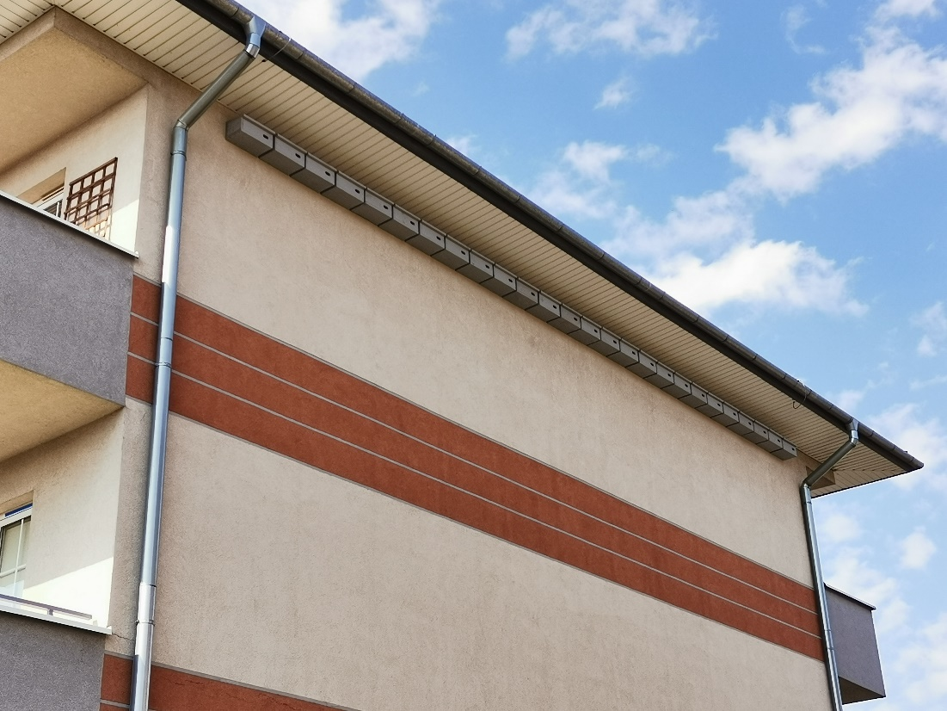
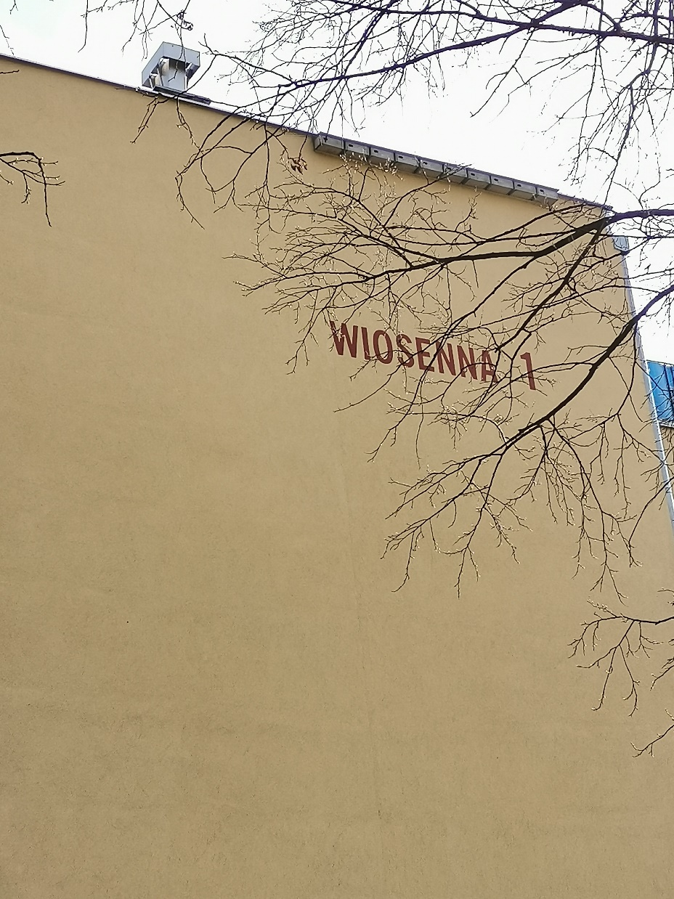

L.p. | 23
Nazwa projektu | „Wiaty z ławkami rezerwowych na boisku Ligi Szóstek”
Numer obszaru | Obszar VII - Osiedle Staszica Bolesława Prusa
Szacowana kwota projektu | 35.400,00 zł
Założenia projektu | Celem projektu jest wykonanie dwóch wiat stadionowych z poliwęglanu lub innego trwałego materiału syntetycznego wraz z 14 krzesełkami, służącymi jako ławki rezerwowych dla osób korzystających z boiska przy ul. Helenowskiej. Osoby korzystające z boiska będą mogły w godnych warunkach spędzić czas oczekiwania na wejście na boisko, a osoby korzystające z boiska będą mogły również trzymać tam swoje rzeczy ze względu na brak szatni przy boisku. Dotychczasowy stan ławek rezerwowych oraz stan konstrukcji wiaty (bez pokrycia) jest zły, wymagający zmiany.
Status realizacji | Zrealizowano
Opis realizacji | W pierwszym kwartale 2020 r. została rozpoczęta procedura wyłonienia wykonawcy.  W dniu 23.06.2020 r. została podpisana umowa na wykonanie prac na Boisku Ligi Szóstek.  Umowa na realizację została wykonana – w dniu 29.07.2020 r. został podpisany protokół odbioru.
Poniesione wydatki | 17.416,80 zł

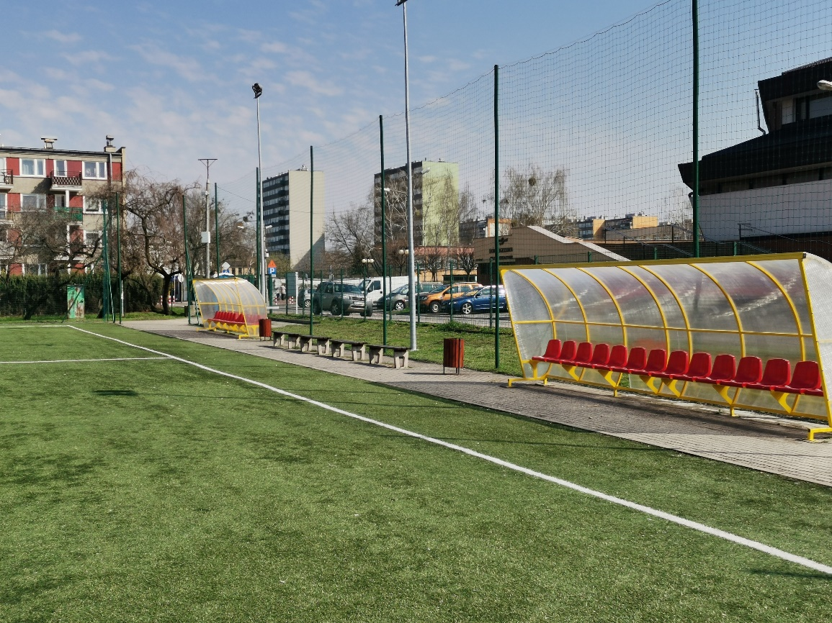
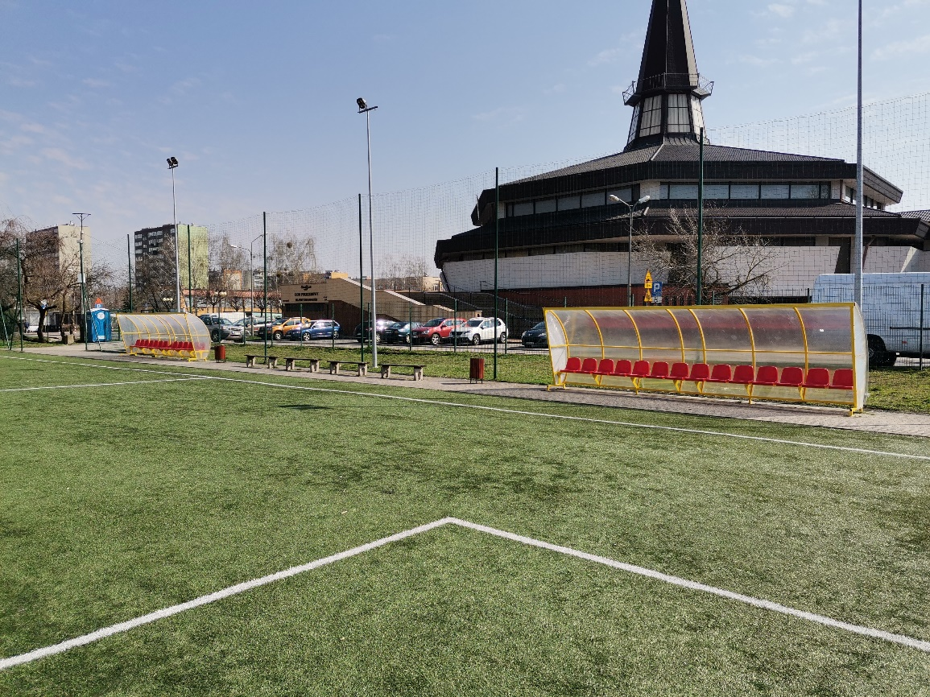

L.p. | 24
Nazwa projektu | „Bezpieczeństwo pieszych”
Numer obszaru | Obszar III - Malichy Tworki
Szacowana kwota projektu | 22.120,00 zł
Założenia projektu | Celem projektu jest poprawa bezpieczeństwa i nadanie jednoznacznego pierwszeństwa pieszym w miejscu o zwiększonym ruchu pojazdów poprzez wytyczenie nowych przejść dla pieszych i uzupełnienie chodników w miejscach o dużym ruchu. W ramach zwiększenia bezpieczeństwa pieszych i poprawienia komfortu poruszania się pieszych i rowerzystów przewidziano zmiany w lokalizacjach: 1) skrzyżowanie ul. Dolnej i ul. Lazurowej (wyznaczenie przejścia dla pieszych, uzupełnienie chodnika), 2) skrzyżowanie ul. Dolnej i ul. Błękitnej (wyznaczenie przejścia dla pieszych), 3) skrzyżowanie ul. Dolnej i ul. Pęcickiej (wyznaczenie przejść dla pieszych), 4) ul. Dolna (utwardzenie pobocza kostką), 5) ul. Lazurowa róg ul. Czarnieckiego (uzupełnienie chodnika), 6) ul. Strumykowa róg ul. Pęcickiej (ustawienie lustra drogowego).
Status realizacji | Zrealizowano
Opis realizacji | W pierwszym kwartale 2020 r. wysłano zapytania dotyczące wyceny wykonania projektów stałej organizacji ruchu wraz z umieszczeniem oznakowania pionowego i poziomego w terenie.  W dniu 07.07.2020 r. została podpisana umowa na wykonanie ww. projektów stałej organizacji ruchu.  W dniu 29.08.2020 r. została zawarta umowa na realizację robót brukarskich.  W dniu 24.09.2020 r. Rada Miasta Pruszkowa (Uchwałą nr XXVIII.283.2020) zaakceptowała zwiększenie środków na realizację projektu, ze względu na przekroczenie szacowanej kwoty realizacji projektu.  W dniach 09-19.10.2020 r. wykonane zostały prace brukarskie, natomiast oznakowanie pionowe oraz poziome zostało umieszczone w terenie w dniach 23-24.10.2020 .u.
Poniesione wydatki | 28.270,00 zł

